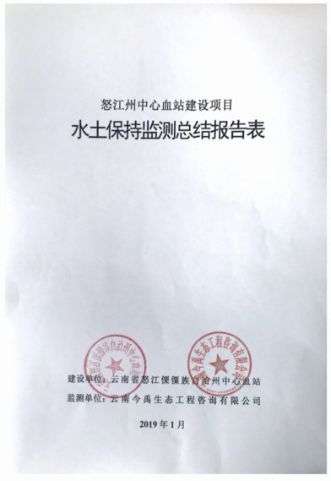

云南省开发建设项目水土保持监测报告
建设项目名称 |  | 怒江州中心血站建设项目
建设单位  联系人 | 张新玉 | 联系电话 |  | 18608867860 | 监测单位（盖章）：  云南今禹生态工程咨询有限公司  2018年1月29日
主体工程与水保工程实施时间 |  | 方案批复：工程于2017年8月开工，2018年7月竣工，总工期为12个月。  实际：工程实际于2017年10月开工，2019年1月竣工，总工期为16个月。
监 测 指 标 |  |  | 水保方案设计情况 |  |  | 实际完成情况 | 增减情况
扰动土地  面积  （hm²） | 合 计
扰动土地  面积  （hm²） | 建筑物区（hm²） |  | 0.10 |  |  | 0.10 | 0
扰动土地  面积  （hm²） | 道路及硬化区（hm²） |  | 0.27 |  |  | 0.27
扰动土地  面积  （hm²） | 绿化区（hm²） |  | 0.21 |  |  | 0.21 | 0
扰动土地  面积  （hm²） | …合计 |  | 0.58 |  |  | 0.58 | 0
植被占压面积（hm²） |  |  | 0 |  |  | 0 | 0
取土（石）场数量（个） |  |  | 0 |  |  | 0 | 0
弃土（渣）场数量（个） |  |  | 0 |  |  | 0 | 0
取土  （石）量  （万m³） | 合 计
取土  （石）量  （万m³） | 开挖量（m³） |  | 10825.6 |  |  | 10770.4 | -55.2
取土  （石）量  （万m³） | 回填量（m³） |  | 1933.2 |  |  | 550 | -9.2
取土  （石）量  （万m³） | 外购方（m³） |  | 0 |  |  | 0 | 0
弃土  （渣）量  （m³） | 合 计 |  | 0 |  |  | 0 | 0
弃土  （渣）量  （m³） | 弃渣量（m³） |  | 8892.4 |  |  | 8846.4 | -46
弃土  （渣）量  （m³） | 弃渣点 |  | 运至大练地村外坝堆放
弃土  （渣）量  （m³） | …
水土保持措施及投资 |  | 合计（处,m²） | (处数、面积数分别填写)
水土保持措施及投资 | 工程措施 | 盖板排水沟（m） | 720 |  |  | 750 | +30
水土保持措施及投资 | 工程措施 | 表土剥离（m³）
水土保持措施及投资 | 植物措施 | 植被绿化（hm²） | 0.21 |  |  | 0.21 | 0
水土保持措施及投资 | 临时措施 | 临时排水沟（m²） | 160 |  |  | 0 | -160
水土保持措施及投资 | 临时措施 | 彩条布覆盖m²… | 500 |  |  | 500 | -120
水土保持措施及投资 | 临时措施 | 临时拦挡m | 80 |  |  | 80 | 0
水土保持措施及投资 | 临时措施 | 车辆清洗池（套） | 1 |  |  | 0 | -1
水土保持措施及投资 | 临时措施 | 简易沉砂池（个） | 1 |  |  | 0 | -1
水土保持措施及投资 | 水保投资 | 措施投资（万元） | 33.82 |  |  | 43.59 | +9.77
水土保持措施及投资 | 水保投资 | …
水土流失  影响因子 | 年均降雨量(mm) |  | 950 |  |  | 950 | 0
水土流失  影响因子 | 最大24小时降雨(mm) |  | 113.4 |  |  | 113.4 | 0
水土流失  影响因子 | 最大风速(m/s)
六项指  标达标  情况 | 扰动土地整治率（％） |  | 95 |  |  | 99 | 达标
六项指  标达标  情况 | 水土流失总治理度（％） |  | 97 |  |  | 99 | 达标
六项指  标达标  情况 | 土壤流失控制比 |  | 1 |  |  | 1.11 | 达标
六项指  标达标  情况 | 拦渣率（％） |  | 95 |  |  | 98 | 达标
六项指  标达标  情况 | 林草植被恢复率（％） |  | 99 |  |  | 99 | 达标
六项指  标达标  情况 | 林草覆盖率（％） |  | 27 |  |  | 36 | 达标
水土流失灾害事件 |  |  | 无
存在问题与建议 |  |  | 加强水土保持措施的维护及管理，以保证水土保持设施良好的运转。

目录
1工程基本情况 1
1.1项目概况 1
1.2项目地理位置及交通情况 1
1.3主体工程规模及特性 1
1.4项目现状 2
1.5项目区概况 5
2水保方案报批及水保监测情况 9
3监测内容与方法 10
3.1监测内容 10
3.2监测方法 12
3.3监测时段及频次 16
3.4监测点布设 16
3.5监测数据来源 17
4水土流失监测结果 18
4.1变化情况 18
4.2弃土弃渣动态监测结果 20
4.3地表扰动面积动态监测 21
4.4土壤流失量监测结果 21
5水土流失防治效果动态监测结果 23
5.1水土流失防治措施 23
5.2水土保持投资 25
5.3扰动土地整治率 29
5.4水土流失总治理度 29
5.5拦渣率 29
5.6土壤流失控制比 30
5.7林草植被恢复率 30
5.8林草植被覆盖率 30
5.9工程运行初期水土流失分析 31
6水保监测结论及建议 31
6.1综合结论 31
6.2存在的问题及建议 32

═ 附件 ═
附件1：水土保持监测委托书
附件2：可行性研究报告的批复；
附件3：泸水市水务局《关于准予怒江州中心血站建设项目水土保持方案报告表的行政许可决定书》（泸水务[2017]4号）；
附件4：弃渣协议。

═ 附图 ═
附图1：工程地理位置及水系图；
附图2：项目总平面布置图；
附图3：项目水保措施图。
HYPERLINK \l _Toc88错误！未找到目录项。

1工程基本情况

1.1项目概况
工程名称：怒江州中心血站建设项目；
建设性质：建设类新建项目；
建设地点：泸水市上江镇大练地村；
建设单位：云南省怒江傈僳族自治州中心血站；
设计单位：云南能投艺科工程设计有限公司；
水土保持方案编制单位：贵州天保生态股份有限公司；
施工单位：云南能投缘达建设集团有限公司；
监理单位：四川同创建设工程管理有限公司；
工程投资：怒江州中心血站建设项目总投资1850万元，其中筹措方式是：申请中央预算内专项资金1480万元，占总投资的80%，申请州政府配套资金370万元，占总投资的20%；
建设工期：工程于2017年10月开工建设，于2019年1月竣工，总工期13个月。

1.2项目地理位置及交通情况
怒江州中心血站建设项目位于泸水市上江镇大练地村，州职教中心以南，紧邻州残联，中心地理坐标为：东经98°52' 02.58″，北纬25°44' 45.46″。项目区紧邻省道S228公路，交通便利。

1.3主体工程规模及特性
怒江州中心血站建设项目建设规模如下：
怒江州中心血站建设项目总投资1850万元，总建筑面积为3300m²，其中中心血站业务用房3300m²，消控、消防室及废弃物用房共300m²，建筑密度为17.24%，容积率为0.57。总占地面积0.58hm²；建构筑物占地0.10hm²，道路及硬化场地占地0.27hm²，绿化面积0.21hm²。
本工程占地总面积为0.58hm²，主要占地类型为坡园地、建设用地，工程按功能可划分为建筑物区、道路及硬化区、绿化区。
工程实际于2017年10月开工建设，于2019年1月竣工，总工期13个月。
项目总投资1850万元。该项目由云南省怒江傈僳族自治州中心血站负责建设和管理。工程规模特性表如下：
表1-1 怒江州中心血站建设项目建设规模
序号 | 项目 | 单位 | 数量 | 备注
1 | 总占地面积 | hm² | 0.58 | 8.74亩
1.1 | 建构筑物占地面积 | hm² | 0.10
1.2 | 道路及硬化场地占地面积 | hm² | 0.27
1.3 | 绿化面积 | hm² | 0.21
2 | 总建筑面积 | m² | 3300
2.1 | 中心血站业务办公楼 | m² | 3000
2.2 | 消控、消防室及废弃物用房 | m² | 300
3 | 建筑密度 | % | 17.24
4 | 绿地率 | % | 36.21
5 | 容积率 |  | 0.57
6 | 停车位 | 个 | 20

1.4项目现状
本工程实际开工时间为2017年10月，完工时间为2019年1月，总工期16个月。截止2019年1月，根据现场实地监测情况，各项水土保持措施运行良好，现将各区现状介绍如下：
一、建筑物区
本项目建筑物区占地面积0.10hm²（约合224.12m²），总建筑面积3300m²，主要建设血站业务用房3300m²，消控、消防室及废弃物用房共300m²，该建筑采用地上三层和五层建设，主楼建筑层高五层，副楼建筑层高三层，位于场地南侧、西侧。
经现场监测，截止2019年1月，建筑物区已经建设完成，地表现状被建筑物覆盖。完成水土保持措施为：排水暗沟720m。
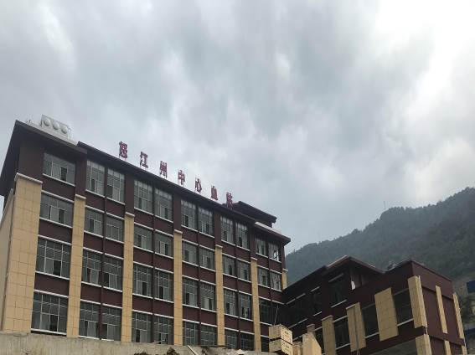 | 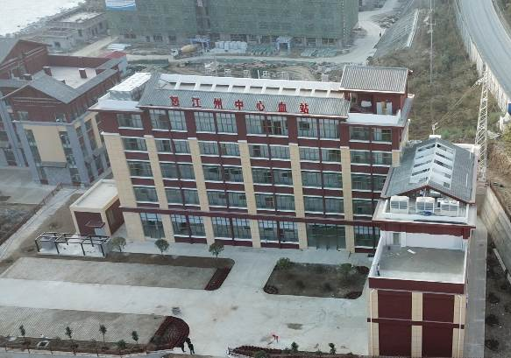
建筑物现状
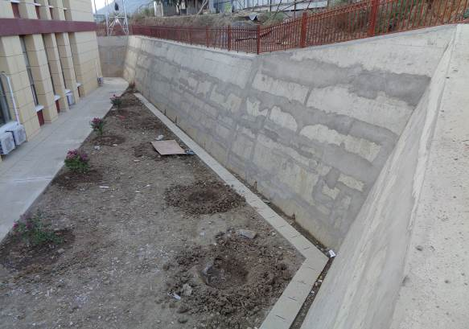 | 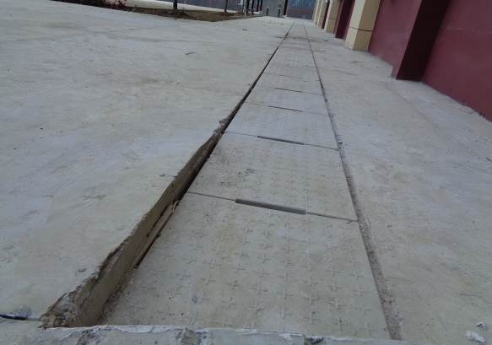
建筑物周围盖板排水沟
二、道路及硬化区
本项目道路及硬化区占地面积0.27hm²，主要建设内容为地表硬化，包括项目区内环形道路、露天停车场以及各建筑物周边的硬化场地等建设内容。项目区内部道路宽5m。经现场监测，截止2019年1月，道路及硬化区已经建设完成，地表现状被硬化地表覆盖，露天停车场改为植草砖。
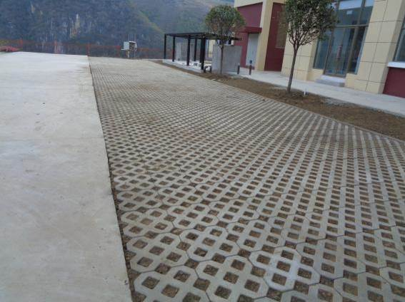 | 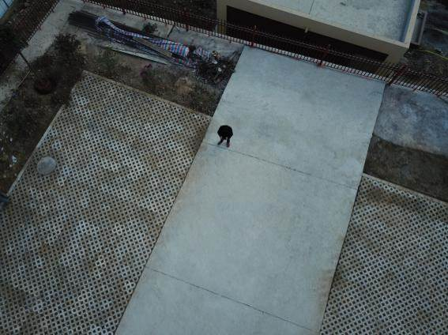
道路及硬化区
三、绿化区
绿化区占地0.21hm²。主要由广场绿化、道路绿化、建筑物周边绿化。由集中绿地、道路绿地等合理搭配，有机结合共同构成复合、稳定且具有优美自然景观效果和良好生态功能的“点—线—面”绿地系统。实际建设过程中项目区绿化区域以植草砖、香樟、桂花、叶子花、一品红、撒草绿化等为主，共栽植香樟14株、桂花5株、叶子花22株、芒果3株，黄金叶166m²，海棠162株，一品红280 株，撒草7kg。
绿化用地区已完成建设，实施的水土保持措施为：绿化用地0.21hm²。
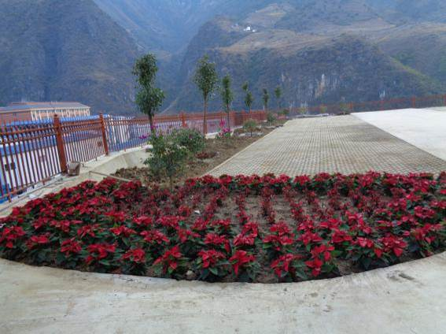 | 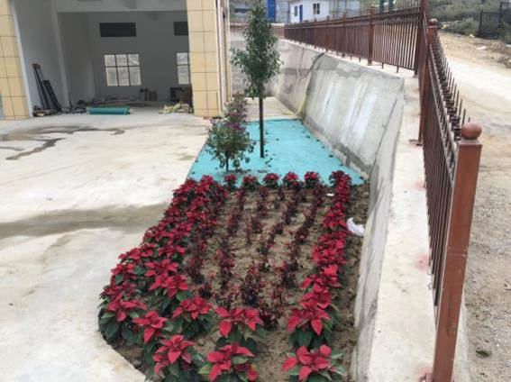
绿化区现状1 | 绿化区现状2

1.5项目区概况

1.5.1地形地貌
泸水市地形大势以一江两山为主体，地势北高南低，地处横断山脉南端的滇西纵谷区：东部碧罗雪山与西部高黎贡山夹怒江由北向南纵贯全境，境内东西两大山脉纵横交错，高峰林立。
泸水市境内最高点为称杆乡的丫扁山峰，海拔4161.6米，最低点为上江镇的石头寨，海拔738米，相对高差3423.6米，形成了典型的“V”字型高山峡谷地貌景观。地表山峰林立，沟壑纵横，地势崎岖，以及“山高谷深，平地少”是泸水全境地貌的最大特点。
本项目位于泸水市上江镇大练地村，州职教中心以南，紧邻州残联。项目区周边为省道S228公路，交通便利。本项目场地相对平整，最高处位于西侧，海拔为818m，最低点位于东侧，海拔为811m，场地高差为7m。

1.5.2地质及地震
项目区处于强烈碰撞、挤压地带，境内高山坡陡，断层纵横交错，地质环境脆弱，地质灾害频发，危害严重。区内地质构造以断裂为主，构造线多近南北向。强烈的构造运动使岩体的完整性遭到破坏，特别是在怒江两侧深大断裂、多期活动断裂的附近，断层发育导致岩体极其破碎，风化作用较为强烈，为崩塌、滑坡的发育提供了有利条件。新构造运动在本区属于强烈抬升区，近代怒江大峡谷仍在不断下切，加剧了地质环境的不稳定性、脆弱性，有利于滑坡、崩塌等外动力地质作用的进行。
根据《中国地震动参数区划图》（GB18306-2001）、《建筑抗震设计规范》 （GB50011-2010）的有关规定，云南省泸水市抗震设防烈度为8度，设计基本地震加速度值为0.20g，设计地震分组为第二组。
项目区的工程地质条件较好，区内无不良地质构造，稳定性较好，适宜工程建设。

1.5.3气候
泸水市属印度洋热带季风气候，境内气候主要受印度洋热带季风的影响，表现为干湿明显，同时受复杂的地形背景和大气环游的影响，地域差异明显，地形气候，地方性气候和局部性小气候十分突出，有“一江两山三气侯”“一山分四季，隔里不同天”之说，立体气候特别明显，从怒江谷底到山顶有亚热带，温带，寒带三个气候带，具有较典型的垂直气候带谱，气候垂直变化规律十分明显。六库年平均气温21.2摄氏度，年降水量950毫米。项目区20年一遇最大日降雨量为113.4mm，最大1h降雨量为56mm。

1.5.4水文、河流
项目区水系属怒江水系，项目区周边的河流主要包括怒江。怒江是中国西南地区的大河流之一，又称 HYPERLINK "http://baike.baidu.com/view/11638622.htm" \t "_blank" 潞江，上游 HYPERLINK "http://baike.baidu.com/view/20007.htm" \t "_blank" 藏语叫“ HYPERLINK "http://baike.baidu.com/view/4611191.htm" \t "_blank" 那曲河”，发源于 HYPERLINK "http://baike.baidu.com/view/4979.htm" \t "_blank" 青藏高原的 HYPERLINK "http://baike.baidu.com/view/8733.htm" \t "_blank" 唐古拉山南麓的吉热拍格。它深入青藏高原内部，由 HYPERLINK "http://baike.baidu.com/view/492406.htm" \t "_blank" 怒江第一湾西北向东南斜贯西藏东部的平浅谷地，入云南省折向南流，经 HYPERLINK "http://baike.baidu.com/view/602163.htm" \t "_blank" 怒江傈僳族自治州、 HYPERLINK "http://baike.baidu.com/view/40422.htm" \t "_blank" 保山市和 HYPERLINK "http://baike.baidu.com/view/602162.htm" \t "_blank" 德宏傣族景颇族自治州，流入缅甸后改称 HYPERLINK "http://baike.baidu.com/view/297984.htm" \t "_blank" 萨尔温江，最后注入印度洋的 HYPERLINK "http://baike.baidu.com/view/686353.htm" \t "_blank" 安达曼海。从河源至入海口全长3240km，中国部分2013km，云南段长650km；总流域面积32.5万km²，中国部分13.78万km²；径流总量约700亿m³，省内流域面积3.35万km²，占云南省面积8.7%。
本项目区东侧约50m处有一条人工修建渠道，本项目未占用该渠道。

1.5.5土壤
泸水市土壤，依据自然环境因子和成土母质的差异共划为9个土类，14个亚类、9个土属，29个土种。其垂直分布规律是， HYPERLINK "http://www.hudong.com/wiki/%E9%AB%98%E9%BB%8E%E8%B4%A1%E5%B1%B1" \t "_blank" \o "高黎贡山" 高黎贡山东坡， HYPERLINK "http://www.hudong.com/wiki/%E6%B5%B7%E6%8B%94" \t "_blank" \o "海拔" 海拔738～1500m为 HYPERLINK "http://www.hudong.com/wiki/%E8%A4%90%E7%BA%A2%E5%A3%A4" \t "_blank" \o "褐红壤" 褐红壤；海拔1500～2200m为 HYPERLINK "http://www.hudong.com/wiki/%E9%BB%84%E7%BA%A2%E5%A3%A4" \t "_blank" \o "黄红壤" 黄红壤；海拔2200～2400m为 HYPERLINK "http://www.hudong.com/wiki/%E9%BB%84%E6%A3%95%E5%A3%A4" \t "_blank" \o "黄棕壤" 黄棕壤；海拔2400～2800m为 HYPERLINK "http://www.hudong.com/wiki/%E6%A3%95%E5%A3%A4" \t "_blank" \o "棕壤" 棕壤；海拔2800～3150m为 HYPERLINK "http://www.hudong.com/wiki/%E6%9A%97%E6%A3%95%E5%A3%A4" \t "_blank" \o "暗棕壤" 暗棕壤；3150～4146m为 HYPERLINK "http://www.hudong.com/wiki/%E4%BA%9A%E9%AB%98%E5%B1%B1%E8%8D%89%E7%94%B8%E5%9C%9F" \t "_blank" \o "亚高山草甸土" 亚高山草甸土。由于受 HYPERLINK "http://www.hudong.com/wiki/%E6%B5%B7%E6%B4%8B%E6%80%A7%E6%B0%94%E5%80%99" \t "_blank" \o "海洋性气候" 海洋性气候的影响，迎风坡与背风坡的雨量、温度、光照不同，土壤的发育情况也不一样。
据现场调查，项目区域土壤类型主要分布有 HYPERLINK "http://www.hudong.com/wiki/%E9%BB%84%E7%BA%A2%E5%A3%A4" \t "_blank" \o "黄红壤" 黄红壤、 HYPERLINK "http://baike.baidu.com/view/444263.htm" \t "_blank" 黄棕壤等。

1.5.6植被
2015年，泸水市新增营造林面积27.6万亩，森林覆盖率达76.2%。境内有高等植物1000多种，其中桶木、铁杉、红椿、鹅掌楸、桢楠、水莲、垂枝香柏、白克木、大树杜鹃、红豆杉、杜仲、厚朴等20多种为国家保护的珍稀树种。
现场勘查本项目占地主要为园地，现状种植芒果。

1.5.7社会经济
2015年全州实现生产总值(GDP)113.45亿元，按可比价格计算(下同)，比上年增长9.6%，分别比全国(6.9%)高2.7个百分点，比全省(8.7%)高0.9个百分点。在十六个州市排序中，增速和迪庆州并列排第八位(2011至2014其增速排名在十六个州市中，分别排16、16、11位)。其中：第一产业增加值18.79亿元，比上年增长5.9%，拉动GDP增长0.6个百分点，对GDP增长的贡献率为6.21%。第二产业增加值34.67亿元，比上年增长9.9%，拉动GDP增长3.87个百分点，对GDP增长的贡献率为40.33%。其中工业增加值21.63亿元，比上年增长5.4%，拉动GDP增长1.43个百分点，对GDP增长的贡献率为14.89%。第三产业增加值59.99亿元，比上年增长10%，拉动GDP增长5.13个百分点，对GDP增长的贡献率为53.46%。全州三次产业比重:16.56：30.6:52.84。
2015年末，泸水辖6镇3乡，总人口17.8758万人（2014年）。泸水市境内居住着傈僳族、白族、怒族等21种民族，少数民族人口占总人口的87%。泸水市地处横断山脉纵谷地带，境内雄奇险秀的峡谷山川，是“三江并流”世界自然遗产和中国香格里拉生态旅游区的重要组成部分。
2015年，泸水市地区生产总值达41.87亿元，城乡常住居民人均可支配收入分别达19195元、4877元。

2水保方案报批及水保监测情况
根据国家有关水土保持法律、法规的规定，建设单位云南省怒江傈僳族自治州中心血站于2017年6月委托贵州天保生态股份有限公司承担了本项目水土保持方案的编制任务，并于2017年7月底编制完成了《怒江州中心血站建设项目水土保持方案报告表》。2017年8月30日，泸水市水务局对该项目进行了审批，批复文件号为“泸水务许【2017】4号”。
2018年1月，建设单位云南省怒江傈僳族自治州中心血站委托云南今禹生态工程咨询有限公司承担本项目的水土保持监测工作，接受委托后我单位立即成立监测组开展了本项的水土保持监测工作。结合实际工程建设情况，确定本工程水土保持监测的时段为13个月，即2018年1月~2019年1月。
2019年1月，我单位完成了《怒江州中心血站建设项目水土保持监测报告》的编制。

3监测内容与方法

3.1监测内容

3.1.1防治责任范围监测
建设项目的防治责任范围包括项目建设区和直接影响区。项目建设区分为永久征占地和临时占地。防治责任范围动态监测主要是通过监测临时占地和直接影响区的面积，确定施工期防治责任范围面积。
根据怒江州中心血站建设项目施工扰动情况，核实工程永久占地面积、临时占地面积及扰动地表面积，确定建设期防治责任范围面积。
（1）永久性占地监测
永久性占地面积由当地国土部门按权限批准，水土保持监测是对红线围地认真核查，监测建设单位有无超越红线开发的情况和永久性占地各阶段变化情况。
（2）临时性占地监测
临时性占地由于土地管辖权不变，在主体工程竣工验收前必须恢复原貌，故水土保持监测主要监测是否超范围使用临时性占地情况、各种临时占地的临时性水土保持措施数量和质量及施工结束后原地貌是否恢复。
（3）扰动地表面积
在开发建设过程中对原有地表植被或地形地貌发生改变的行为，均属于扰动地表行为，扰动地表水土保持监测内容主要有扰动地表面积、地表堆放面积、地表堆存处的临时水土保持措施、被扰动部分能够恢复植被的地方恢复植被情况。
（4）直接影响区
主要监测直接影响区的面积和采取的水土保持措施情况。
（5）水土流失防治责任范围的界定
根据永久占地、临时占地和直接影响区的面积，确定建设期防治责任范围。

3.1.2弃土弃渣监测
弃土弃渣监测内容包括工程挖方的位置、数量及占地面积；弃土、弃渣的位置、处（点）数、方量及堆放面积；挖方边坡的水土流失防护、边坡的稳定性；弃土、弃渣的水土流失防治措施及效果；挖方、填方及弃渣堆放地的水土流失对周边的影响。

3.1.3水土流失防治监测
水土流失防治动态监测的内容主要包括：水土流失防治措施的类型、水土保持措施的数量与质量等进行调查。其中，水土流失防治措施类型分为工程措施和临时措施两类，工程措施主要针对区域内的排水沟等工程措施的稳定性、完好程度及运行情况进行监测；水土保持措施的数量与质量主要是对水土保持措施的尺寸、规格及质量等进行监测。

3.1.4土壤流失量监测
土壤流失量动态监测主要包括水土流失因子监测及土壤侵蚀量的监测。
（1）水土流失因子
主要对项目区的地形地貌、气象、土壤、植被、水文、社会经济因子进行调查。
A 地形地貌因子：地貌形态、海拔与相对高差、坡面特性及地理位置。
B 气象因子：项目区气候类型分区、降雨、气温、无霜期、风速与风向等因子。其中，降雨因子主要为多年平均降雨量。
C 土壤因子：土壤类型、地面组成物质、土壤容重、土壤抗蚀性。
D 植被因子：项目区植被覆盖度、主要植被种类。
E 水文因子：水系形式、河流径流特征。
F 土地利用情况：项目区原土地利用情况。
G 社会经济因子：社会因子及经济因子。
水土流失因子的监测是针对整个工程的全部区域开展的，通过对水土流失因子的监测，确定工程区不同区域造成水土流失的不同影响因素。
（2）土壤侵蚀量监测
土壤侵蚀量的监测内容主要包括土壤侵蚀强度、土壤侵蚀模数和土壤侵蚀量等反映整个土壤侵蚀情况的指标。
A 土壤侵蚀强度
项目各个监测分区的土壤侵蚀强度监测，土壤侵蚀强度分为微度侵蚀、轻度侵蚀、中度侵蚀、强烈侵蚀、极强烈侵蚀及剧烈侵蚀。
B 土壤侵蚀模数
单位面积土壤及其母质在单位时间内侵蚀量的大小。是表征土壤侵蚀强度的定量指标。
C 土壤侵蚀量
监测项目区内发生的水力、重力等侵蚀所产生的土壤侵蚀总量。

3.2监测方法

3.2.1调查监测
调查监测是指定期采取全面调查的方式，通过现场实地勘测，采用GPS定位仪结合地形图、数码相机、无人机、测距仪、测高仪、标杆和尺子等工具，测定不同分区的地表扰动类型和不同类型的面积。填表记录每个扰动类型区的基本特征及水土保持措施（排水工程和植物措施等）实施情况。
（一）面积监测
面积监测主要通过收集项目资料及采用手持式GPS定位仪测定获取。首先对调查区按照扰动类型进行分区，如堆渣、开挖面等，然后利用GPS沿各分区边界走一圈，确定各个分区的面积。
（1）水土流失防治责任范围监测
A 项目建设区
监测指标为：永久性占地、临时性占地及扰动地表面积。主要根据工程设计资料，结合GPS、皮尺等监测设备实地核算，对面积的变化进行监测。
B 直接影响区
监测指标为项目建设压占地区的面积及地类。通过实地调查，结合GPS、皮尺等监测设备实地核算。
水土流失防治责任范围监测是针对整个工程的全部区域开展的，结合项目建设区及直接影响区实地监测面积，统计项目各个时段实际发生的水土流失防治责任范围面积。
（2）水土流失面积监测
对于水土流失面积，采用GPS、皮尺等监测设备进行实地核算。水土流失面积的监测主要是在建设期开展监测工作。
水土流失面积监测是针对整个工程的全部区域开展的，结合项目建设区及直接影响区实地监测水土流失面积，统计项目林草恢复阶段实际发生的水土流失面积。
（二）植被监测
植被监测主要是选取有代表性的地块作为标准地，标准地的面积为投影面积，一般要求乔木林20m×20m、灌木林5m×5m、草地2m×2m。分别取标准地进行观测并计算林地郁闭度、草地盖度和类型区林草覆盖度。植被监测主要是在运行初期开展监测工作，针对整个工程的全部区域进行监测。
（三）其它调查监测
（1）水土流失因子
水土流失因子监测是在建设期和运行初期开展监测工作，但由于本工程监测开展时，工程处于自然恢复期。
对于项目区的地形地貌因子、气象因子、植被因子、水文因子、原土地利用情况、社会因子及经济因子，在现场实地踏勘的基础上查阅相关资料、询问、对照《水保方案》等形式获取。
对于土壤因子的监测指标有：土壤类型、地面组成物质、土壤容重、土壤抗蚀性，具体监测方法如下：
A 土壤类型及地面组成物质识别
土壤质地类型见表3-1。
监测工作鉴别土壤质地时常在野外进行，因此必须掌握一定的野外鉴别土壤质地的方法及标准，野外土壤质地识别鉴定标准见表3-2。

表3-1 国际制土壤质地分类
质地分类 |  | 各级土粒重量（%）
类别 | 质地名称 | 粘粒  (<0.002mm) | 粉沙粒  (0.02～0.002mm) | 砂粒  (2～0.02mm)
沙土类 | 沙土及壤质沙土 | 0～15 | 0～15 | 85～100
壤土类 | 砂质壤土 | 0～15 | 0～45 | 40～85
壤土类 | 壤 土 | 0～15 | 35～45 | 40～55
壤土类 | 粉沙质壤土 | 0～15 | 45～100 | 0～55
粘壤  土类 | 砂质粘壤土 | 15～25 | 0～30 | 55～85
粘壤  土类 | 粘壤土 | 15～25 | 20～45 | 30～55
粘壤  土类 | 粉沙质粘壤土 | 15～25 | 45～85 | 0～40
粘土类 | 砂质粘土 | 25～45 | 0～20 | 55～75
粘土类 | 壤质粘土 | 25～45 | 0～45 | 10～55
粘土类 | 粉沙质粘土 | 25～45 | 45～75 | 0～30
粘土类 | 粘 土 | 45～65 | 0～35 | 0～55
粘土类 | 重 粘 土 | 65～100 | 0～35 | 0～35
表3-2 野外土壤质地指感法鉴定标准
土壤  质地 | 肉眼观察  形态 | 在手中研磨时  的感觉 | 土壤干燥时  的状态 | 湿时搓成土球（直径1cm） | 湿时搓成土条  （2mm粗）
砂土 | 几乎全是砂粒 | 感觉全是砂砾，搓时沙沙作响 | 松散的单位 | 不能或勉强成球一触即碎 | 搓不成条
砂壤土 | 以砂为主，有少量细土粒 | 感觉主要是砂，稍有土的感觉搓时沙沙作响 | 土块用手轻压或抛在铁锹上很易散碎 | 可成球，轻压即碎 | 勉强搓成不完整的短条
轻壤土 | 砂多，细土约占二三成 | 感觉有较多粘质颗粒 | 用手压碎土块，相当于压断一根火柴棒的力 | 可成球，压扁时边缘裂缝多而大 | 可成条，轻轻提起即断
中壤土 | 还能见到沙砾 | 感觉沙砾大致相当，有面粉状细腻感 | 土块较难用手压碎 | 可成球，压扁时有小裂缝 | 可成条，弯成2cm直径圆圈时易断
重壤土 | 几乎见不到沙砾 | 感觉不到沙砾存在 | 干土块难用手压碎 | 可成球， 压扁时仍有小裂缝 | 可成条和弯成圆圈，将圆圈压扁有裂缝
粘土 | 看不到沙砾 | 完全是细腻粉末状感觉 | 干土块手压不碎，锤击也不成粉末 | 可成球，压扁后边缘无裂缝 | 可成条和弯成圆圈，将圆圈压扁无裂缝
B 土壤抗蚀性测定
土壤抗蚀性指单位面积上表土层抵抗水力冲刷的能力，值越大抵抗能力越强，值越小抵抗能力越弱。
水土流失因子监测中的地形地貌因子、气象因子、植被因子、水文因子、原土地利用情况、社会因子及经济因子是针对全区开展的；土壤因子的监测是根据实际需要，在工程的不同区域选取有代表性的土样进行测算，确定不同扰动类型下的土壤其土壤侵蚀强度及侵蚀量的关系。
（2）水土流失防治动态监测
水土流失防治动态监测主要是在建设期和运行初期开展监测工作。由于本工程水土保持监测开展时，工程已过植被恢复期，故水土流失动态监测针对整个区域开展工作。
A 水土流失状况监测
主要调查的监测指标为项目区内土壤侵蚀类型、形式及型式。对于土壤侵蚀类型及形式，采取现场识别的方式获取；土壤侵蚀强度根据实地踏勘，对照《土壤侵蚀分类分级标准》（SL190-2007），同时结合降雨情况、监测点数据分析，进而推算出项目建设防治区的在监测时段内所产生的水土流失量。
B 水土保持措施防治效果
① 防治措施的数量与质量
本工程全区水土保持措施的数量主要由业主及监理单位提供，工程的施工质量主要由监理单位确定。
水土保持监测需要对监测重点地段或重点对象的防治措施工程量进行实地测量，对于质量问题主要由监理确定。
② 防护工程的稳定性、完好程度和运行情况
本工程的防护工程主要指排水沟等工程，工程的施工质量主要由监理单位确定，监测时主要查看其是否存在损害或砼裂缝或沉降等不稳定情况出现，并做出定性描述。
③ 水土流失防治要求及水土保持管理措施实施情况监测。
监测期水土流失防治动态监测主要是针对整个工程的全部区域开展监测工作。
主要采用实地调查、问询、收集水土保持大事记、收集业主针对水土保持相关政策等方式获得。
调查监测的监测频率为每次现场监测对项目区的水土保持措施运行情况、水土保持措施稳定情况以及植被生长状况进行调查，而地形地貌、土壤因子等水土流失因子只在监测初期全面调查一次。

3.2.2定位监测
定位监测方法主要用于施工期和运行初期。在工程施工建设过程中进行施工期土壤流失量动态监测和运行初期的土壤流失量监测。
对全区的土壤侵蚀模数及土壤流失量主要通过以下两种方法获得：
A 实测法
通过本项目布置的监测设施（非标准小区、简易水土流失观测场等）进行实测，获得某一有代表性地区的侵蚀模数作为基础，再根据本项目其他区域的实际的地形地貌、气候特征、地面组成物质、植被覆盖度、土壤类型及扰动的实地地块坡度、坡长、侵蚀类型、弃土（弃渣）的堆放形态等因素，综合分析得出项目各侵蚀单元的平均侵蚀模数，从而求得全区的土壤流失量。
B 经验推测法
对于监测时段内的侵蚀模数，可采取人工经验推测的方式估算。即根据实际的坡度、地面组成物质、侵蚀类型、坡长、植被盖度等，直接根据《土壤侵蚀分类分级标准》（SL190-2007）对各个侵蚀单元的侵蚀模数进行取值，再根据各侵蚀单元的面积，求得全区土壤流失量。

3.3监测时段及频次
根据《怒江州中心血站建设项目水土保持方案报告表》及其批复文件，由于本项目施工期间不实施绿化措施，故监测时段只有施工期。
根据实际施工情况：本工程实际于2017年10月开工建设，2019年1月完工，施工期为16个月。2018年1月，我单位开展本工程水土保持监测工作时，结合实际工程情况，确定本工程水土保持监测的时段为2018年2月~2019年1月，监测时段为12个月。
根据《水土保持监测技术规程》（SL277-2002）及“水保方案”确定的监测频次，本项目的监测频次为：
施工期监测频次：地面观测主要集中在5月～10月的雨季，在汛期每月监测1次，其它时段每3个月监测1次，每次R24h≥50mm降雨后追加一次。巡查为不定期监测，贯穿整个监测过程，每年不少于4次。
根据实际踏勘监测频次：我单位于2018年2月入场监测，在监测时段内（2018年2月~2019年1月）现场共进行了调查、巡查监测6次。

3.4监测点布设
根据《水土保持监测技术规程》（SL277-2002）中监测点布设原则和选址要求，结合本工程实地踏勘情况，参照《怒江州中心血站建设项目水土保持方案报告表》中对工程建设过程中水土流失预测、水土流失防治工程设计及水土保持监测工作的要求，开展调查、巡查监测工作：了解工程建设情况和进度；调查和量测工程建设过程中地表扰动情况和主体设计及方案设计各水土保持工程建设情况、运行及水土流失防治效果；针对工程建设过程中存在的水土流失和水土流失隐患提出整改建设和预防意见；根据工程建设实际，于项目区布设2个调查监测点。

3.5监测数据来源
2018年1月我单位组建了监测组自行对本项目开展监测工作，因此，我单位对监测期间监测数据的取得主要采用布设调查点的方法并结合相关资料来取得。其中，主要查阅的资料有：《怒江州中心血站建设项目水土保持方案报告表》、施工单位施工合同及监理单位统计资料等。

4水土流失监测结果

4.1变化情况

4.1.1防治责任范围变化情况
根据《怒江州中心血站建设项目水土保持方案报告表》及其批复文件“泸水务许【2017】4号”，确定怒江州中心血站建设项目水土流失责任范围面积0.63hm²，其中，项目建设区0.58hm²，直接影响区0.05hm²。
水土流失防治责任范围详见表4-1。
表4-1 水土保持方案批复的防治责任范围 单位：hm²
防治分区 |  | 总面积（hm²） | 占地类型
 |  | 总面积（hm²） | 园地 | 建设用地
项目建设区 | 建筑物区 | 0.10 | 0.09 | 0.01
项目建设区 | 道路及硬化区 | 0.27 | 0.24 | 0.03
项目建设区 | 绿化区 | 0.21 | 0.21
项目建设区 | 合计 | 0.58 | 0.51 | 0.04
直接影响区 |  | 0.05
防治责任范围面积 |  | 0.63
实际踏勘监测后，结合整个工程实际施工期间的施工情况，本工程水土流失防治责任范围中的项目建设区及直接影响区较水保方案未发生变化，实际监测按项目区红线外扩3m进行，因此，本项目水土流失防治责任面积为0.63hm²，其中，项目建设区0.58hm²，直接影响区0.05hm²，具体的水土流失防治责任范围详见表4-2。
^{表4-2 实际的水土流失防治责任范围 单位：hm}2
防治分区 |  | 总面积（hm²） | 占地类型
 |  | 总面积（hm²） | 园地 | 建设用地
项目建设区 | 建筑物区 | 0.10 | 0.09 | 0.01
项目建设区 | 道路及硬化区 | 0.27 | 0.24 | 0.03
项目建设区 | 绿化区 | 0.21 | 0.21
项目建设区 | 合计 | 0.58 | 0.54 | 0.04
直接影响区 |  | 0.05
防治责任范围面积 |  | 0.63
根据实际监测数据与原方案设计对比，实际水土流失防治责任范围较原批复的面积未发生变化，水土流失防治责任范围面积为0.63hm²。水土流失防治责任范围对照详见表4-3。
^{表4-3 水土流失防治责任范围对照表 单位：hm}2
分区 | 方案及其批复面积 | 实际监测面积 | 面积变化
分区 | （hm²） | （hm²） | （hm²）
建筑物区 | 0.10 | 0.10 | 0
道路及硬化区 | 0.27 | 0.27 | 0
绿化区 | 0.21 | 0.21 | 0
直接影响区 | 0.05 | 0.05 | 0
合计 | 0.63 | 0.63 | 0

4.1.2工程变化情况
工程在实施过程中，考虑主体工程建设的需要，结合工程自身情况等要求，工程实际建设实施情况与原《水保方案》相比，发生了一定程度的变化，主要有工程主体进度变化。具体变化情况如下：
1、主体进度变化情况
根据《水保方案》及其批复和现场监测调查，工程原于2017年8月开工建设，计划于2018年7月建成，工期为1年；实际开工时间为2017年10月，竣工时间为2019年1月，总工期1.5年，由于前期工作准备不充分及资金不到位等问题使得工程施工进度发生调整和变化。

4.2弃土弃渣动态监测结果

4.2.1主体设计土石方平衡情况
根据水保方案及批复，怒江州中心血站建设项目土石方开挖总量10825.6m³（其中表土剥离640m³，土石方10044.4m³，建筑垃圾141.2m³），回填总量1933.2m³，（其中土石方1293.2m³；表土640m³）；产生弃渣8892.4m³（其中建筑垃圾141.2m³）全部外运至大练地村外坝进行堆放。

4.2.2实际监测土石方平衡情况
经过向施工、监理单位咨询及调查资料，结合监测人员现场核实，本项目建设过程中，共开挖土石方量10770.4m³（其中表土剥离629m³，土石方10000.2m³，建筑垃圾141.2m³），回填总量1924m³，（其中土石方1295m³；表土629m³）；产生弃渣8846.4m³（其中建筑垃圾141.2m³）全部外运至大练地村外坝进行堆放。

4.2.3土石方情况动态监测结果
根据实际监测对比《水保方案》及其批复文件，本工程土石方情况动态变化结果为：土石方实际开挖总量10770.4m³，较《水保方案》规划设计的开挖总量10825.6m³减少了55.2m³；土石方实际回填总量1924m³，较《水保方案》规划设计的回填总量1933.2m³减少了9.2m³（其中一般土石方回填量减少8.2m³，绿化覆土减少1m³）；弃渣实际总量为8846.4m³，较《水保方案》规划设计的开挖总量8892.4m³减少了46m³；通过监测，在实际建设期间对土石方量进行了调整和优化，最大限度地减少了相关的土石方开挖及回填数量，实际土石方平衡与方案设计变化不大还有一个原因是方案编制时项目已临近开工。总体来看，本工程土石方平衡满足水土保持要求。
表4-4 土石方情况动态监测结果对比表
项目名称 | 土石方开挖 | 土石方回填 | 绿化覆土 | 弃渣量 | 备注
项目名称 | （m³） | （m³） | （m³） | （m³） | 备注
水保方案及其批复土石方情况 | 10825.6 | 1933.2 | 630 | 8892.4 | 无
实际监测施工过程土石方情况 | 10770.4 | 1924 | 629 | 8846.4 | 无
变化量 | -55.2 | -9.2 | -1 | -46

4.3地表扰动面积动态监测
经本项目监测小组现场实地核查，本工程实际占地面积为0.58hm²，因此确定本工程实际扰动土地面积为0.58hm²，相比与原设计面积未发生变化。主要占地类型为园地、建设用地，工程按功能可划分为建筑物区、道路及硬化区、绿化区。工程占地全部在原有工程规划红线内，不新增占地。工程占地全部为永久占地。具体工程建设占地面积见表4-5。
表4-5 工程占地类型统计表 （单位：hm²）
分区 | 总面积（hm²） | 占地类型 |  | 占地性质
分区 | 总面积（hm²） | 园地（hm²） | 建设用地（hm²） | 占地性质
建筑物区 | 0.10 | 0.09 | 0.01 | 永久占地
道路及硬化区 | 0.27 | 0.24 | 0.03 | 永久占地
绿化区 | 0.21 | 0.21 |  | 永久占地
合计 | 0.58 | 0.54 | 0.04

4.4土壤流失量监测结果

4.4.1施工期土壤流失量
本工程实际于2017年10月开工建设，已于2019年1月完工。我单位于2018年1月接受建设单位委托后立即开展本项目的水土保持监测工作，监测时段为12个月（2018年2月~2019年1月）。
由于监测时段较短，主体施工建设进度紧，监测进场后超过一年的不扰动边坡不存在，因此本工程施工期的土壤侵蚀模数，主要根据实际监测所采集的数据并结合同地方类项目施工期土壤侵蚀模数，与水保方案对比等计算得出，进而计算本工程施工期的土壤流失量，施工期土壤流失量为29.45t。
表4-6 施工期内土壤侵蚀强度取值及流失量表
序号 | 分区 | 水土流失面积  (hm²) | 时间  （a） | 平均土壤侵蚀  模数（t/km²·a） | 平均土壤  流失量(t)
1 | 建筑物区 | 0.1 | 1.3 | 4500 | 5.85
2 | 道路及硬化区 | 0.27 | 1.3 | 4000 | 14.04
3 | 绿化区 | 0.21 | 1.3 | 3500 | 9.56
合计 |  | 0.58 |  |  | 29.45

4.4.2工程完工后土壤流失量
项目建设区域内因施工期地表扰动造成项目区原生植被遭到破坏，原生植被所具有的水土保持功能降低，后期经过水土保持治理，水土保持设施运行后，项目区域各地表类型土壤流失状况得到较大改善。本项目由于各种原因，需尽快开展主体工程竣工验收，因此需尽快开展水土保持设施验收，本项目1月才完工，因此不计算自然恢复期土壤流失量。

4.4.3结论
我单位通过现场实际监测，向施工单位和监理单位收集一定的资料及分析数据，及时整理，利用统计学原理对原始监测数据进行处理，使监测结果系统化、标准化。得到本项目施工期间项目建设区产生水土流失量29.45t，水土保持措施实施后项目建设区产生水土流失较施工期大大减小。
评价：在工程建设中，施工期的水土流失量较大，本项目水保措施实施后，项目建设区的水土流失量明显减少，满足遵循国家对水土保持、环境保护的总体要求，以生态效益和社会效益为主，使水土保持工程成为怒江州中心血站建设项目建设的一部分。

5水土流失防治效果动态监测结果

5.1水土流失防治措施

5.1.1主体设计水土流失防护措施
本项目水土流失防治将以永久措施与临时防护措施相结合，并把主体已设计的具有水土保持功能的措施计入水土流失防治体系中，合理确定水土保持方案总体布局，以形成完整的、科学的水土保持防治体系。本工程水土保持工程量：
本项目具有水土保持功能并计入水土保持投资的措施主要有排水沟及绿化措施：
（1）排水沟
为排出项目区内部汇水，主体设计根据场地坡向，沿道路、建筑物平行布置，场内雨水经盖板排水沟排入项目区外排水沟内，布设长度720m。
（2）绿化
主体设计对绿化区进行绿化美化，绿化面积为0.21hm²。
方案新增水土保持措施为：
（1）工程措施
新增工程措施为：建构筑物区表土剥离180m³，道路及硬化区表土剥离460m³。
（2）临时措施
新增临时措施为：道路及硬化区临时排水沟160m，沉砂池1座，车辆清洗系统1套，绿化区临时拦挡80m，临时覆盖500m²。

5.1.2实际监测水土流失防护措施
结合相关施工资料和现场踏勘监测，截至目前为止（2019年1月），项目实际已实施的水土保持措施有：
（1）主体工程设计具有水土保持功能措施已实施：盖板排水沟750m，植被绿化0.21hm²；
（2）方案新增水土保持措施已实施：表土剥离629m³，绿化区临时拦挡80m，临时覆盖500m²。

5.1.3方案批复与实际完成措施对比
截止到2019年1月，本项目水土保持工程完成情况如下：盖板排水沟750m，植被绿化0.21hm²，表土剥离629m³，绿化区临时拦挡80m，临时覆盖500m²。
根据《水保方案》及其批复文件，计入本次水土保持投资的为工程措施、植物措施临时措施，包括主体设计的盖板排水沟、景观绿化以及方案新增的临时排水沟、临时沉沙池、临时拦挡、表土剥离、临时覆盖等。
具体的水土保持措施对照表详见表5-1。
表5-1 方案设计与工程实际完成水土保持措施对照表
序号 | 工 程 或 费 用 名 称 |  | 单 位 | 方案设计 | 实际实施 | 变化情况
第一部分 工程措施
1 |  | 建构筑物区
1.1 |  | 表土剥离 | m³ | 180 | 180 | 0
2 |  | 道路及硬化区
2.1 |  | 盖板排水沟 | m | 720 | 750 | +30
2.2 |  | 表土剥离 | m³ | 460 | 449 | -11
3 |  | 绿化区
3.1 |  | 绿化覆土 | m³ | 640 | 629 | -11
第一部分 植物措施
1 |  | 绿化区
1.1 |  | 植被绿化 | hm² | 0.21 | 0.21 | 0
第三部分 施工临时工程
1 | 建构筑物区
2 | 道路及硬化区
2.1 | 临时排水沟 |  | m | 160 |  | -160
2.1.1 | 土石方开挖 |  | m³ | 32 |  | -32
2.2 | 临时沉砂池 |  | 座 | 1 |  | -1
2.2.1 | 土石方开挖 |  | m³ | 7.2 |  | -7.2
2.2.2 | 铺土工布 |  | m² | 26 |  | -26
2.3 | 车辆清洗系统 |  | 套 | 1 |  | -1
3 | 绿化区
3.1 | 临时拦挡 |  | m | 80 | 80 | 0
3.1.1 | 编织袋装土 |  | m³ | 70 | 70 | 0
3.2 | 临时覆盖 |  | m² | 500 | 500 | 0
通过以上分析对比，实际实施的水土保持措施比原《方案》设计的有所变化，项目实际施工过程中主要出入口发生了改变，出入项目区先经过一段碎石铺垫的道路后再进入项目区旁边的省道，因此方案设计的车辆清洗池没必要实施，施工期临时排水利用主体设计的盖板排水沟的基槽进行排水，因此方案设计的临时排水沟未单独实施。

5.2水土保持投资

5.2.1方案批复投资
根据《怒江州中心血站建设项目水土保持方案报告表》及其批复文件“泸水务许【2017】4号”，怒江州中心血站建设项目水土保持总投资33.82万元。主体工程15.12万元，水土保持新增投资18.69，其中工程措施3.43万元，临时措施3.79万元，独立费用12.90万元，基本预备费1.02万元，水土保持补偿费免征。
表5-2 水土保持投资总概算表 单位：万元
序号 | 工程或费用名称 | 新增投资 |  |  |  | 主体计列投资 |  | 合计(万元)
序号 | 工程或费用名称 | 工程 | 植物 | 临时 | 独立费用 | 工程 | 植物 | 合计(万元)
序号 | 工程或费用名称 | 措施费 | 措施费 | 工程费 |  | 措施费 | 措施费 | 合计(万元)
第一部分 | 工程措施 | 0.91 |  |  |  | 2.52 |  | 3.43
第二部分 | 植物措施 |  |  |  |  |  | 12.60 | 12.60
第三部分 | 临时工程 |  |  | 3.79 |  |  |  | 3.79
一至三部分合计 |  |  |  |  |  |  |  | 19.82
第四部分 | 独立费用 |  |  |  | 12.94 |  |  | 12.94
一至四部分合计 |  |  |  |  |  |  |  | 32.76
第五部分 | 基本预备费 |  |  |  | 1.06 |  |  | 1.06
第六部分 | 水保设施补偿费 |  |  |  | 0.00 |  |  | 0.00
 | 小计 |  |  |  | 1.06 |  |  | 33.82
∑ | 主体已列投资合计 |  |  |  |  |  |  | 15.12
∑ | 水保方案新增投资合计 |  |  |  |  |  |  | 18.69
∑ | 水土保持总投资合计 |  |  |  |  |  |  | 33.82

5.2.2实际监测水土保持投资
经查阅相关资料，本工程实际完成水土保持总投资为43.59万元，其中主体工程具有水土保持功能的投资为24.38万元，本方案新增水保投资21.21万元。在水土保持总投资中，工程措施9.54万元，植物措施15.75万元，临时措施1.77万元，独立费用15.53万元，基本预备费1.0万元，水土保持补偿费免征，水土保持总投资以最终建设单位的竣工结算资料为准。详见下表。
表5-3 实际完成的水土保持投资总决算表 （万元）
编号 | 工程或项目名称 | 建安工程费 | 植物措施费 | 独立费用 | 合 计 | 所占比例（%）
一 | 第一部分 | 9.54 |  |  | 9.54 | 21.88
一 | 工程措施
二 | 第二部分 |  | 15.75 |  | 15.75 | 36.13
二 | 植物措施
三 | 第三部分 | 1.77 |  |  | 1.77 | 4.07
三 | 临时工程
四 | 第四部分 |  |  | 15.53 | 15.53 | 35.63
四 | 独立费用
五 | 第五部分 |  |  | 1.00 | 1.00 | 2.29
五 | 基本预备费
六 | 第六部分 |  |  |  | 43.59 | 0.00
六 | 静态总投资
七 | 水土保持补偿费 |  |  |  | 免征 | 0.00
 | 合计 | 11.31 | 15.75 | 16.53 | 43.59 | 100
表5-4 工程实际完成水土保持投资与批复投资对照表 单位：（万元）
编号 | 工程或项目名称 | 批复的水保方案  投资（万元） | 实际完成的水保方  案投资（万元） | 实际完成与批复  变化（万元）
一 | 第一部分工程措施 | 3.43 | 9.54 | +6.11
二 | 第二部分植物措施 | 12.6 | 15.75 | +3.15
三 | 第三部分临时工程 | 3.79 | 1.77 | -2.02
四 | 第四部分独立费用 | 12.94 | 15.53 | +2.59
五 | 基本预备费 | 1.06 | 1.00 | -0.06
六 | 第六部分 水土保持补偿费 | 免征 | 免征 | /
七 | 总投资 | 33.82 | 43.59 | 9.77
通过对比分析，实际水保总投资较水保方案批复的水保总投资增加9.77万元。其变化原因主要为：主体设计的盖板排水沟增加30m，盖板排水沟和绿化的单价比方案设计的高，较方案增加了植草砖绿化，水保方案未设计水土保持设施验收费用。综上，最终导致工程实际的水土保持投资较方案批复增加9.77万元。

5.3扰动土地整治率
本工程扰动土地面积为0.58hm²，扰动土地整治面积为0.58hm²，扰动土地整治率为99.99%。具体详见下表：
表5-5 扰动土地整治面积计算表（单位：hm²）
序号 | 分区 | 扰动面积（hm²） | 整治面积（hm²） | 方案目标（%） | 监测值（%）
一 | 建筑物区 | 0.10 | 0.10 | 95 | 99%
二 | 道路及硬化区 | 0.27 | 0.27 | 95 | 99%
三 | 绿化区 | 0.21 | 0.21 | 95 | 99%
全区 |  | 0.58 | 0.58 | 95 | 99%

5.4水土流失总治理度
水土流失面积治理程度为水土流失防治责任范围内水土流失治理面积占造成水土流失总面积的百分比。本项目在扰动土地整治面积中，植物措施面积0.21hm²，硬化或建筑覆盖面积为0.37hm²。除却硬化及建筑后的水土流失总面积为0.21hm²，实际治理面积为0.21hm²，因此，水土流失治理度为99%（不以100%计）。

5.5拦渣率
拦渣率为水土流失防治责任范围内实际拦挡的弃渣量占弃渣总量的百分比。经过调查资料，结合监测人员现场核实，本项目建设过程中，共开挖土石方量10770.4m³（其中表土剥离629m³，土石方10000.2m³，建筑垃圾141.2m³），回填总量1924m³，（其中土石方1295m³；表土629m³）；产生弃渣8846.4m³（其中建筑垃圾141.2m³）全部外运至大练地村外坝进行堆放。经综合评估拦渣率可达到98%以上。

5.6土壤流失控制比
根据本工程水土保持方案，参考工程所在区域的土壤侵蚀类型和强度，本项目区的土壤容许流失量为500t/km²·a。通过现场监测，本工程水土流失防治责任范围内加权平均土壤侵蚀模数为450t/km²·a，土壤流失控制比为1.11。

5.7林草植被恢复率
林草植被恢复率为植物措施面积与可绿化面积的比值。
根据监测统计，截至2019年1月，本工程现阶段可恢复植被面积为0.21hm²，植被恢复面积0.21hm²，林草植被恢复率为99%（不以100%计）。

5.8林草植被覆盖率
林草覆盖率为林草总面积与工程征占地面积的比值。本项目总占地面积0.58hm²，已实施绿化面积0.21hm²（合植草砖绿化）项目林草覆盖率达36%。
综上所述，本工程六项指标皆达到了水土保持方案确定的目标值。
各项指标达标情况见表5-6。
表5-6 水土保持方案目标值实现情况表
分区 | 扰动土地整治率（%） | 水土流失治理度（%） | 土壤流失控制比 | 拦渣率（%） | 植被恢复系数（%） | 林草覆盖率（%）
防治目标 | 95 | 97 | 1 | 95 | 99 | 27
达到值 | 99 | 99 | 1.11 | 98 | 99 | 36
达标情况 | 达标 | 达标 | 达标 | 达标 | 达标 | 达标

5.9工程运行初期水土流失分析
结合实际施工情况，该项目在施工期实施了一系列水土保持工程措施及临时措施，进入水土保持设施运行初期后，建设单位要加强管理，以更加有利于项目区水土流失的防治效果。
水土保持措施运行初期，不仅项目区域内因施工扰动造成的水土流失状况得到有效控制和治理，项目区域内原生土壤侵蚀状况也得到了改善。但项目区域内的土壤流失依然受到降雨影响，土壤侵蚀类型仍旧体现出以水力侵蚀为主的模式。总体来看，水土保持措施运行初期，项目区域内的水土保持措施运行良好，基本上可以有效控制项目区域的土壤侵蚀。

6水保监测结论及建议

6.1综合结论
本项目于2017年10月开工建设，于2019年1月竣工，总工期16个月。建设单位在2018年1月委托我公司云南今禹生态工程咨询有限公司开展本项目的水土保持监测工作。根据实地监测情况，得出以下结论：
1、本项目防治责任范围总面积为0.63hm²，项目建设区为0.58hm²，直接影响区为0.05hm²，实际扰动面积0.58hm²，损坏水土保持设施0.54hm²；
2、本项目建设过程中，共开挖土石方量10770.4m³（其中表土剥离629m³，土石方10000.2m³，建筑垃圾141.2m³），回填总量1924m³，（其中土石方1295m³；表土629m³）；产生弃渣8846.4m³（其中建筑垃圾141.2m³）全部外运至大练地村外坝进行堆放。
3、本项目施工期间水土流失量为29.45t。
4、截至目前为止（2019年1月），项目实际已实施的水土保持措施有：
（1）主体工程设计具有水土保持功能措施已实施：盖板排水沟750m，植被绿化0.21hm²；
（2）方案新增水土保持措施已实施：表土剥离629m³，绿化区临时拦挡80m，临时覆盖500m²。
5、本工程实际完成水土保持总投资为43.59万元，其中主体工程具有水土保持功能的投资为24.38万元，本方案新增水保投资21.21万元。在水土保持总投资中，工程措施9.54万元，植物措施15.75万元，临时措施1.77万元，独立费用15.53万元，基本预备费1.0万元，水土保持补偿费免征，水土保持总投资已最终建设单位的竣工结算资料为准。
6、本工程在运行初期，六项指标除林草植被覆盖率外其余均达到了方案拟定的目标值，其中扰动土地整治率99％，水土流失总治理度达到99％，土壤流失控制比达到1.11，拦渣率达到98.00％，林草植被恢复率达到99％，、林草植被覆盖率为36%。六项指标（扰动土地整治率、水土流失总治理度、拦渣率、土壤流失控制比、林草植被恢复率、林草覆盖率）皆达到了水土保持方案确定的目标值。
因项目建设导致的新增水土流失及项目区域原生水土流失在水土保持措施实施落实后，得到了极大的治理，不仅消除了新增水土流失，还极大的改善了项目区原来的水土流失状况。

6.2存在的问题及建议
针对本工程现状，通过开展水土保持监测工作，为我单位后期水土保持工作提供如下参考：
（1）定期对水土保持工程措施进行巡查，确保其安全运行；
（2）听取当地水行政主管部门对水土保持工作的建议，不断完善水土保持措施。
（3）后期如若有类似开发建设项目将及时开展水土保持监测工作，避免工作滞后造成监测数据的空白和不足。
（4）由于本项目的绿化植被还未过植被的自然恢复期，因此后期应加强植物措施的抚育管理。
监测照片集
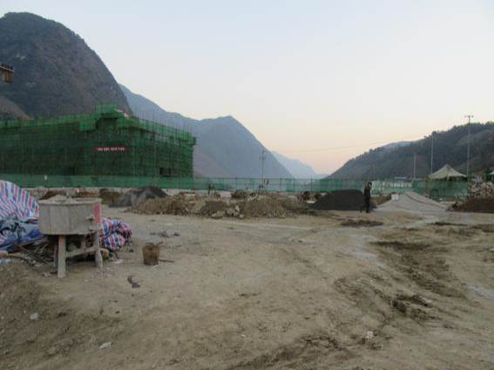 | 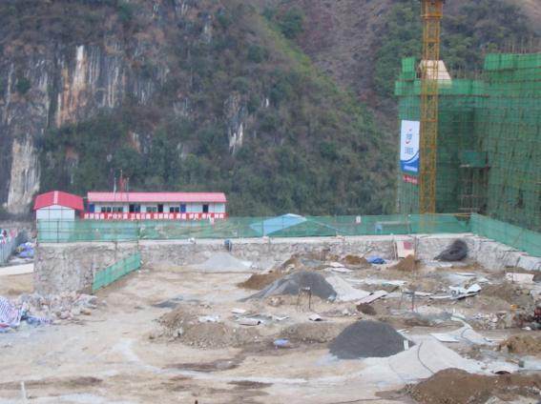
2018年2月照片
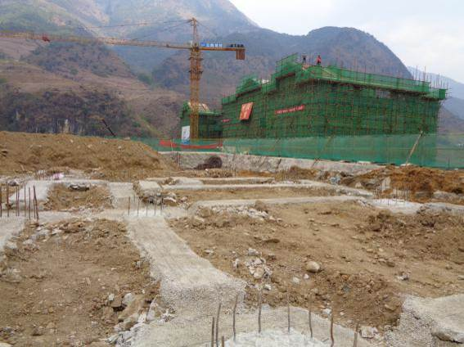 | 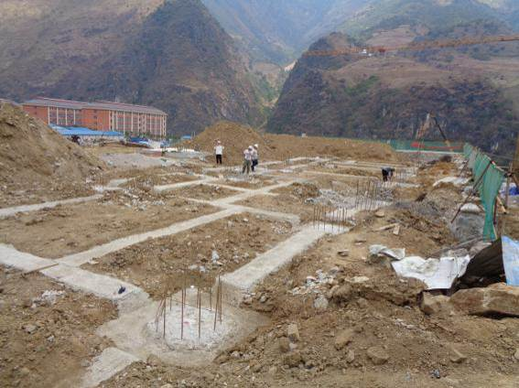
2018年3月照片
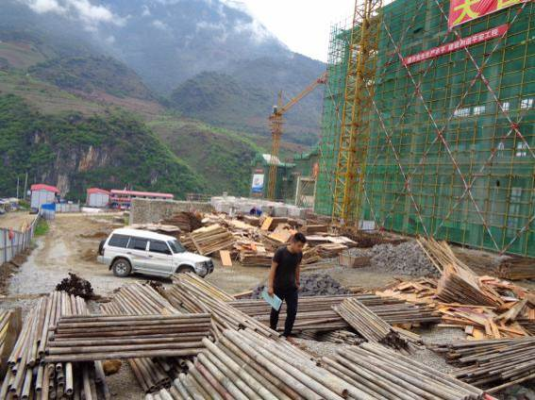 | 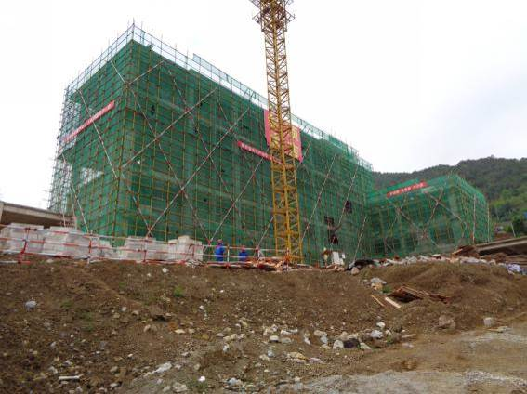
2018年6月照片
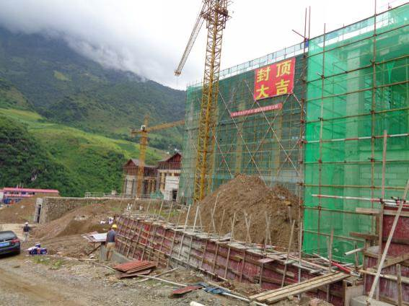 | 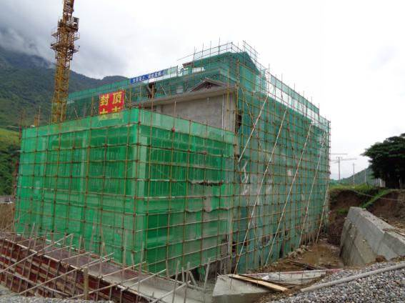
2018年9月照片
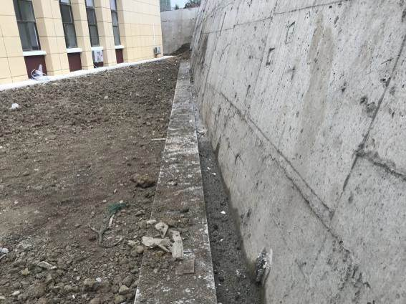 | 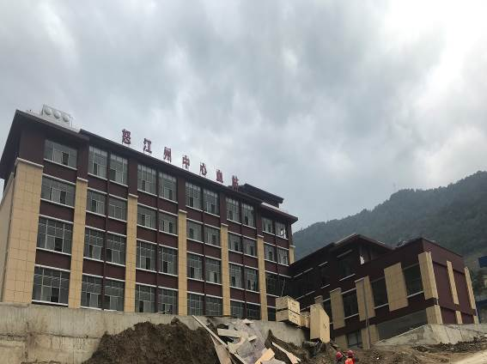
2018年12月照片
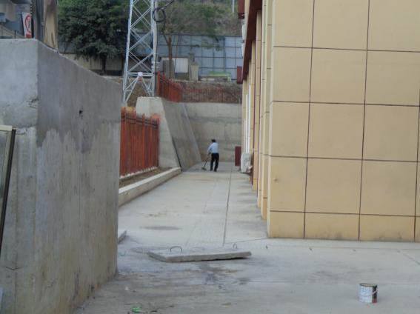 | 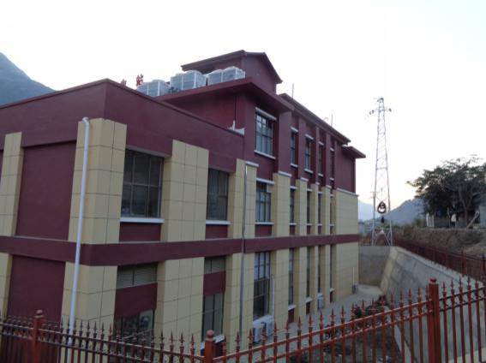
2019年1月照片
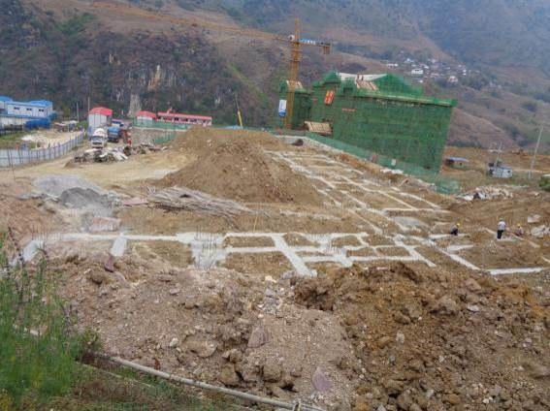 | 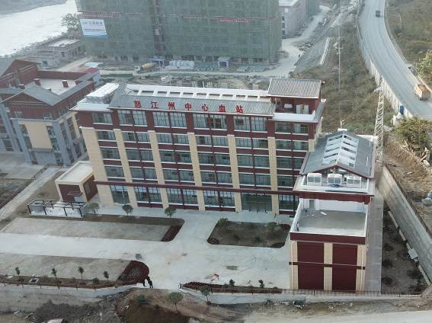
前后对比照片
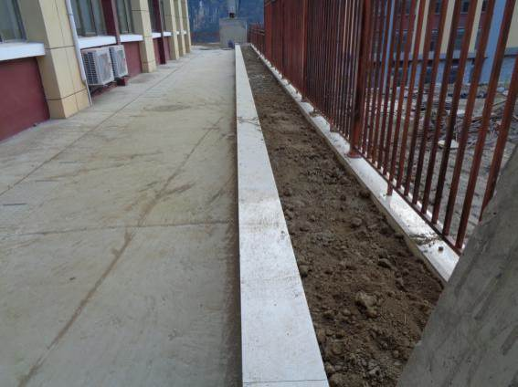 | 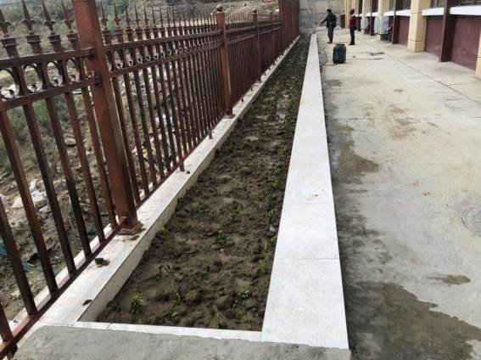
前后对比照片
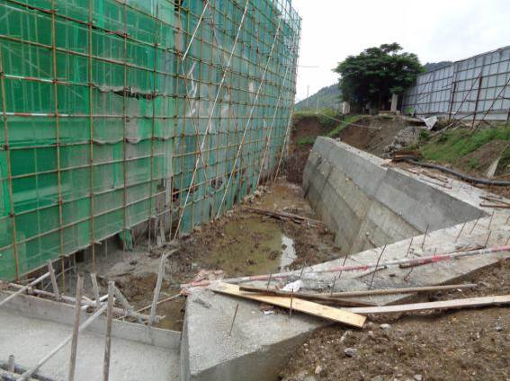 | 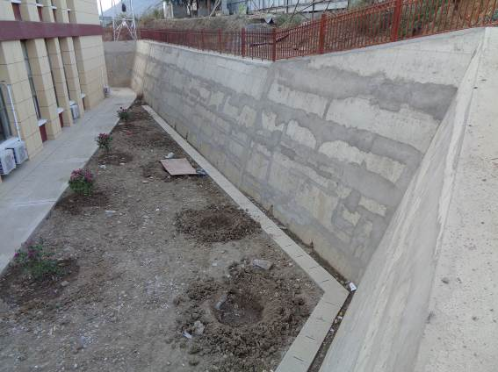
前后对比照片
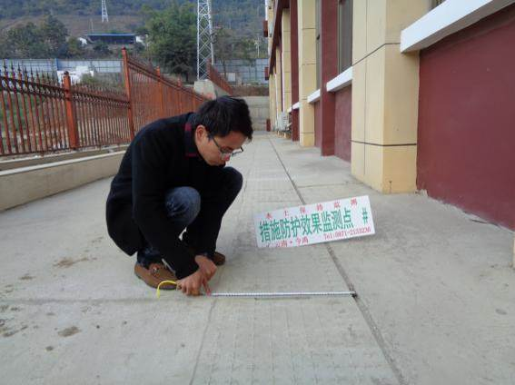 | 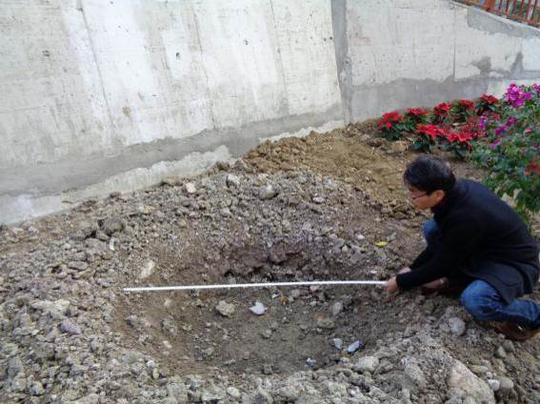
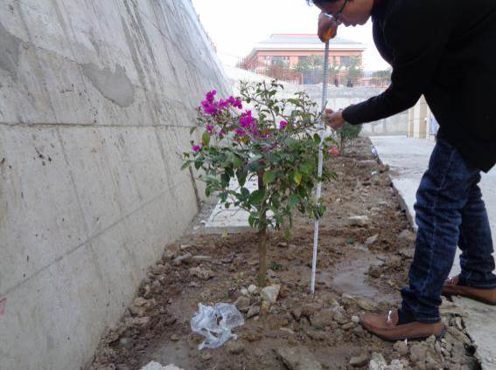 | 
监测工作照
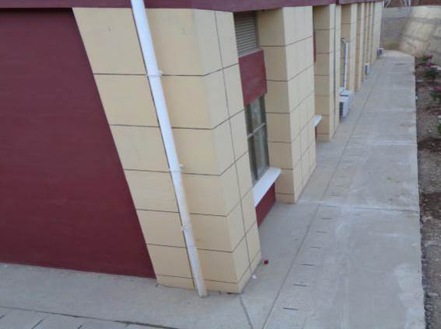 | 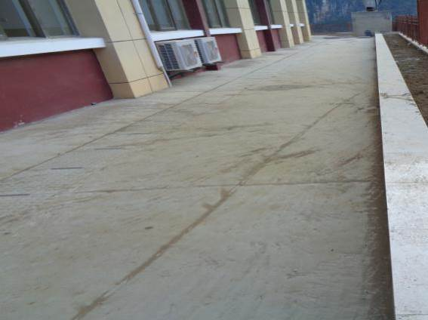
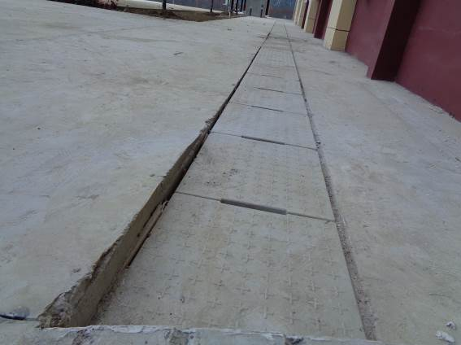 | 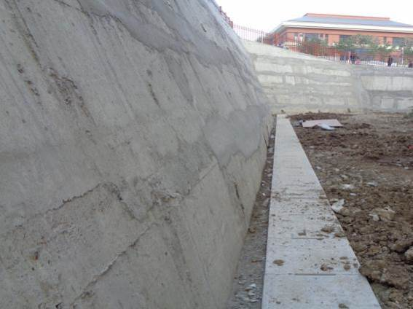
排水沟措施
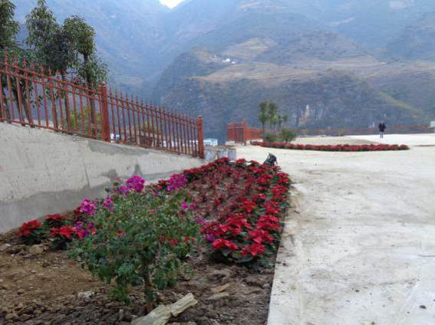 | 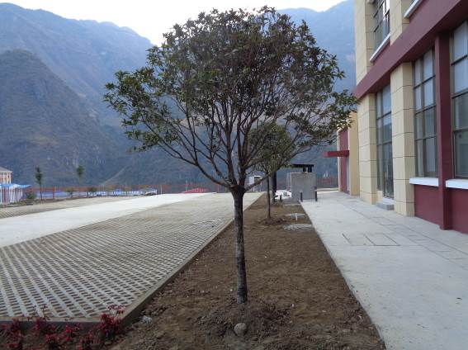
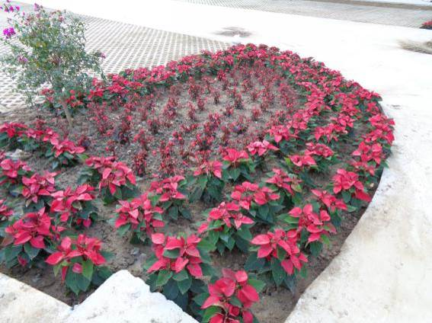 | 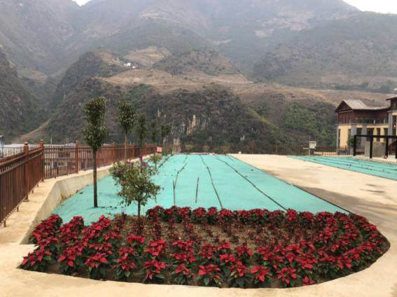
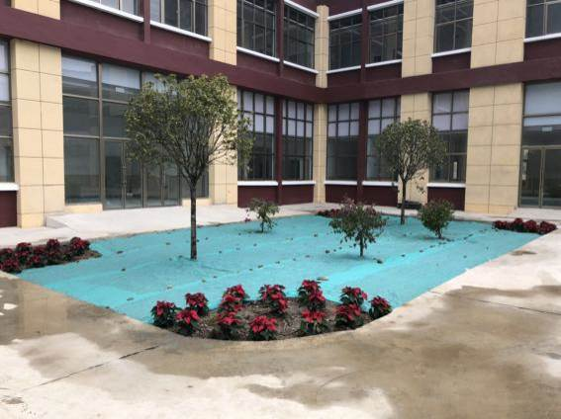 | 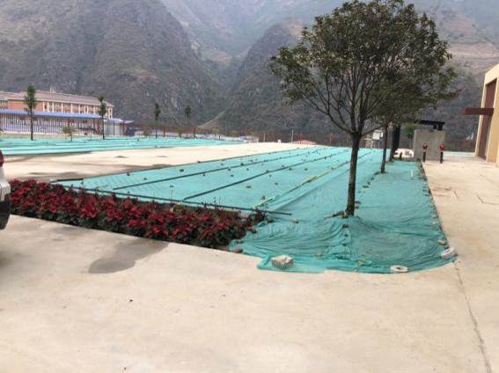
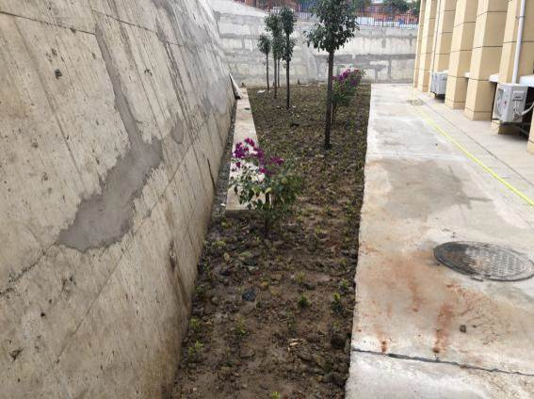 | 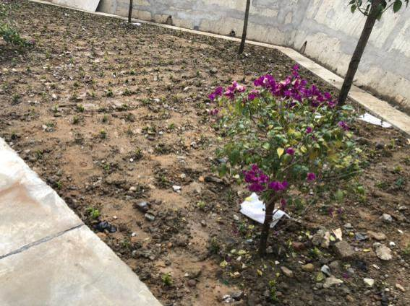
绿化措施

